**附件3-1：肢体综合方案中假肢环节**

肢体综合方案中的附加选择中增加假肢类选项，如点击进入**假肢评估环节**

说明：假肢矫形器类评估装配服务工作区别与其他肢体类辅助器具评估适配服务，更需有专业的国家资质假肢矫形器评估装配师现场根据患者的实际身体状况进行评估取型及取样，因此此初筛网络方案只能做到初步筛查，为装配环节提供参考信息，不作为最终评估适配方案。

1.患者有装配无假肢需求？

A、无装配需求 B、有装配需求

选A评估结束，选B进入2题

2.在图中标出残肢部位（可多选）

（测试人在图中进行点击选择，分为若干个区域：肩关节、肘关节、腕关节、髋关节、膝关节、踝关节，以及这些关节的中间部位，（如，上肢分为5个区：肩关节、上臂中间、肘关节、前臂中间，腕关节，测试人点击这个部分后（残端），下面的部分将消失，即模拟残疾人真实情况）。）注：点击完，如发现错误可再点击一次重新开始选择。

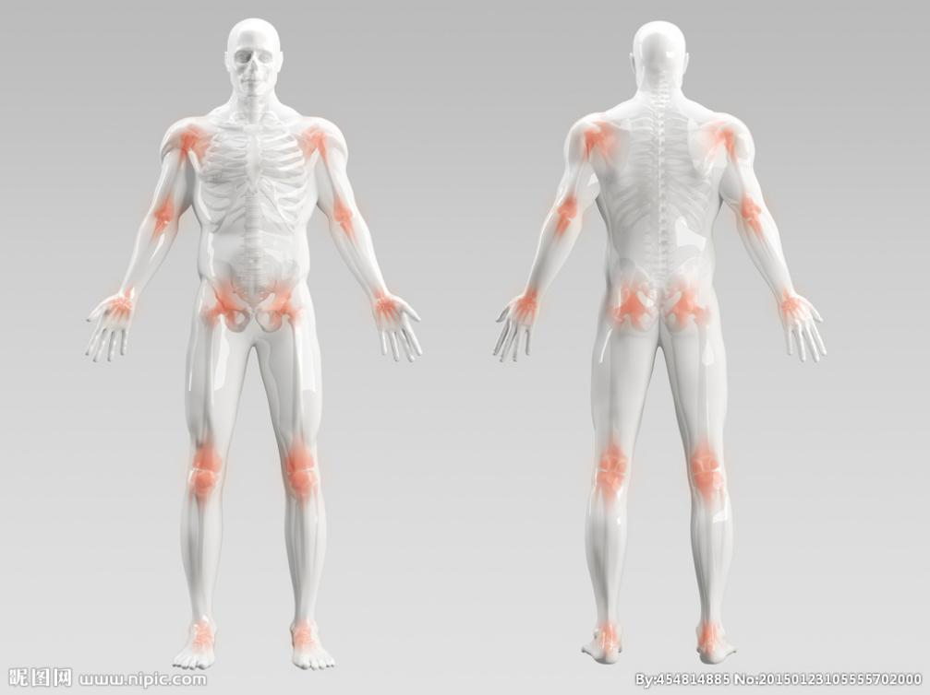

**如选择项（多选）包括下肢部分，则其数据转存“长江新里程”子模块；如选择项（多选）只有上肢部分转存“其它假肢”子模块。**

3.身体状况

□正常□体质极度衰弱□平衡和协调功能严重障碍□血液病或出血性疾病□严重心脏病□严重高血压、低血压□意识障碍□视力严重障碍□严重的精神神经性疾病□无法确定

4.残肢端状况

□正常□末梢血管循环不良□炎症□溃烂□疼痛□肿胀□神经瘤□皮肤过紧□关节挛缩□无法确定

5.直接拍照或上传残肢部位的照片至少一张：为残缺一侧肢体的特写照片（残缺部位裸露）